附件1.

继续教育学院毕业设计（论文）管理系统考核入口使用说明

一、毕业设计（论文）管理系统考核入口网址及账户名、初始密码如下：

1.毕业设计（论文）管理系统网址：

<http://vpcs.cqvip.com/organ/lib/scescut/> “毕业设计（论文）考核入口”

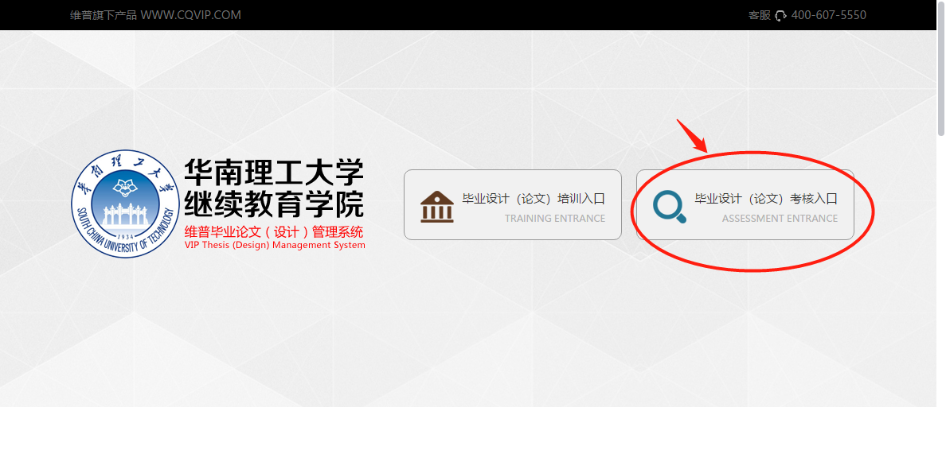 2.登录账户名及密码

账户名：考生个人自学考试准考证号

密 码：考生报考毕业论文时填写的个人手机号码

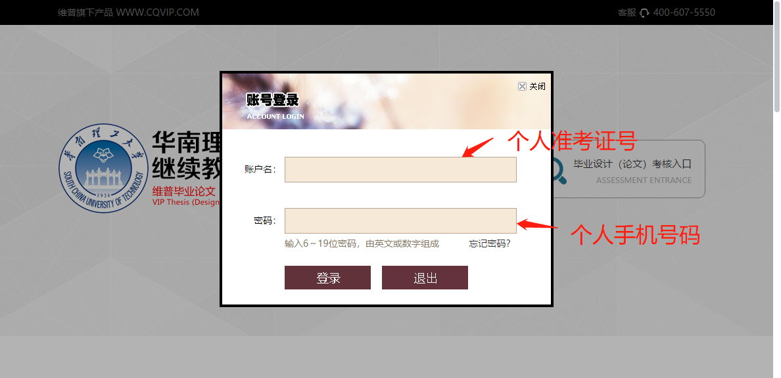

二、修改密码，论文上传、保存及重复率检测

1.修改登录密码

为确保账户安全，考生使用初始密码首次登录后应进行登录密码修改。“个人设置—安全中心—登录密码修改”。

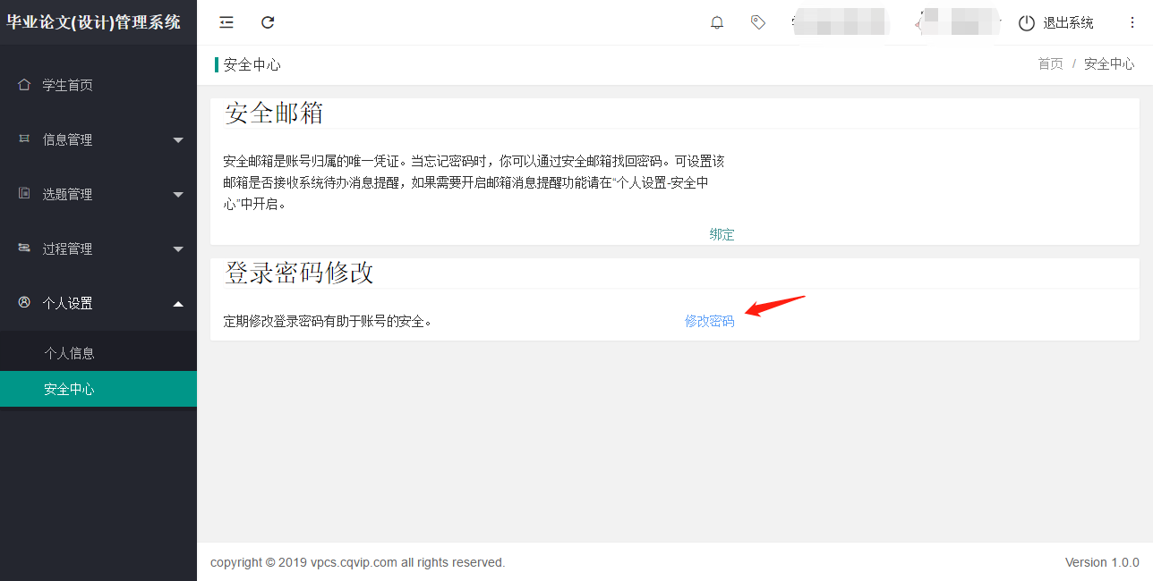

2.论文上传、保存及重复率检测

“过程管理”—“论文定稿编辑列表”—“编辑”—“上传论文定稿”—“保存”—“提交检测”或“提交个人检测”—“弹窗新页面付款”。

1. 上传及保存论文定稿。

**每次只可上传及保存一篇文档，第二次上传时会覆盖上一篇文档，请自行做好电子文档保存工作。文档命名与论文题目保持一致，不得添加姓名、准考证号、手机号等信息**。

例如毕业论文题目为“某某公司营销策略研究”，文档命名应为“某某公司营销策略研究.DOCX”。文档格式为WORD或WPS生成的DOC或DOCX文件。文档内容包含论文封面，中英文摘要，目录，正文，参考文献等，不需上传重复率检测报告。

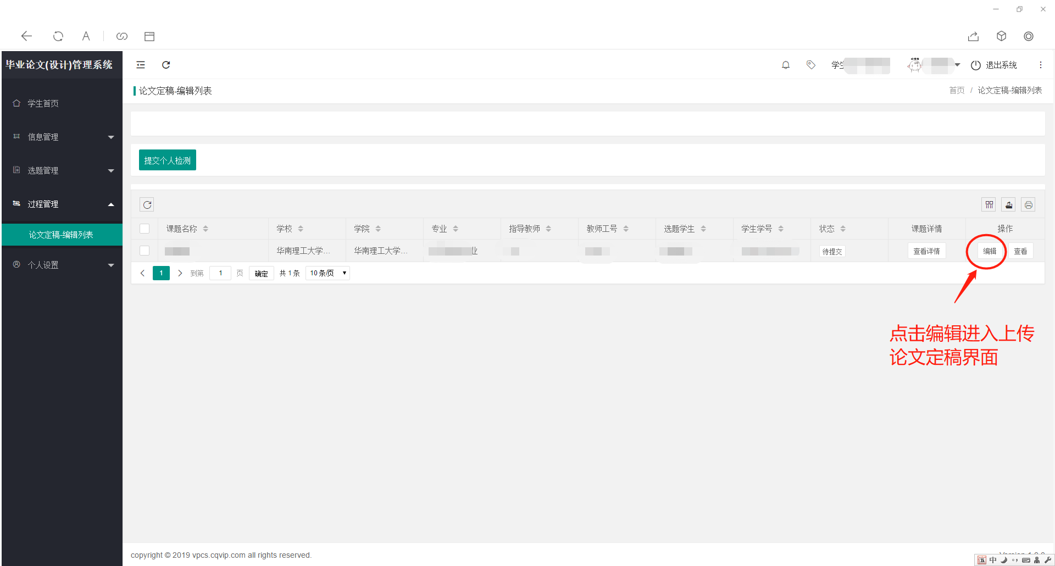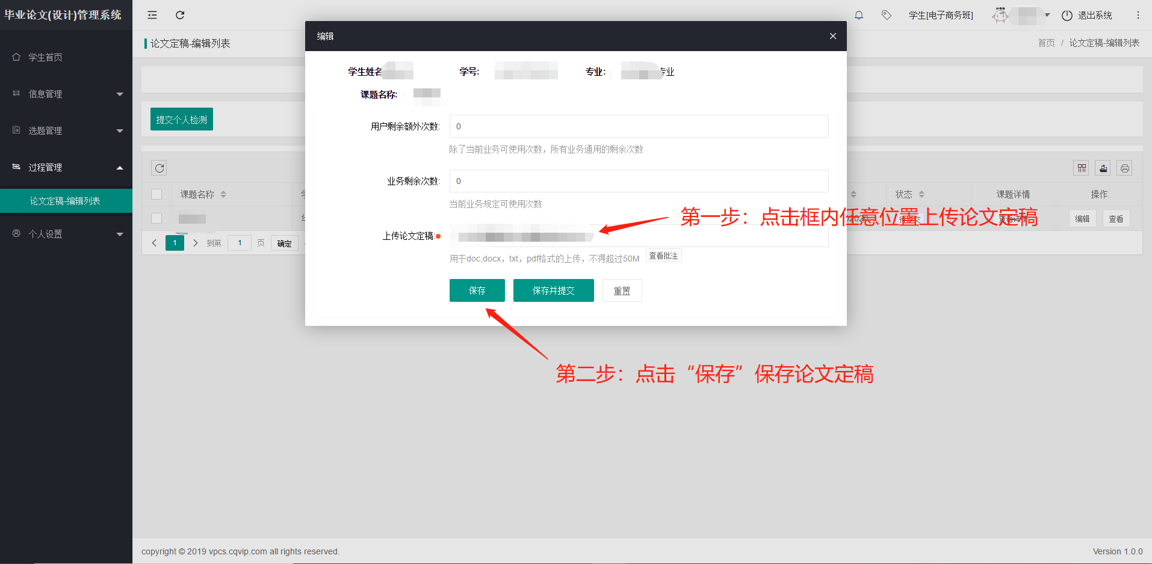

（2）进行重复率检测

①重复率检测。考生在完成上传及保存步骤后，须重复率检测，使用“提交个人检测”进行自费查重。培训考生使用“提交检测”具有一次免费查重机会，如使用完免费查重机会后需要再次进行检测，则使用“提交个人检测”进行自费查重。

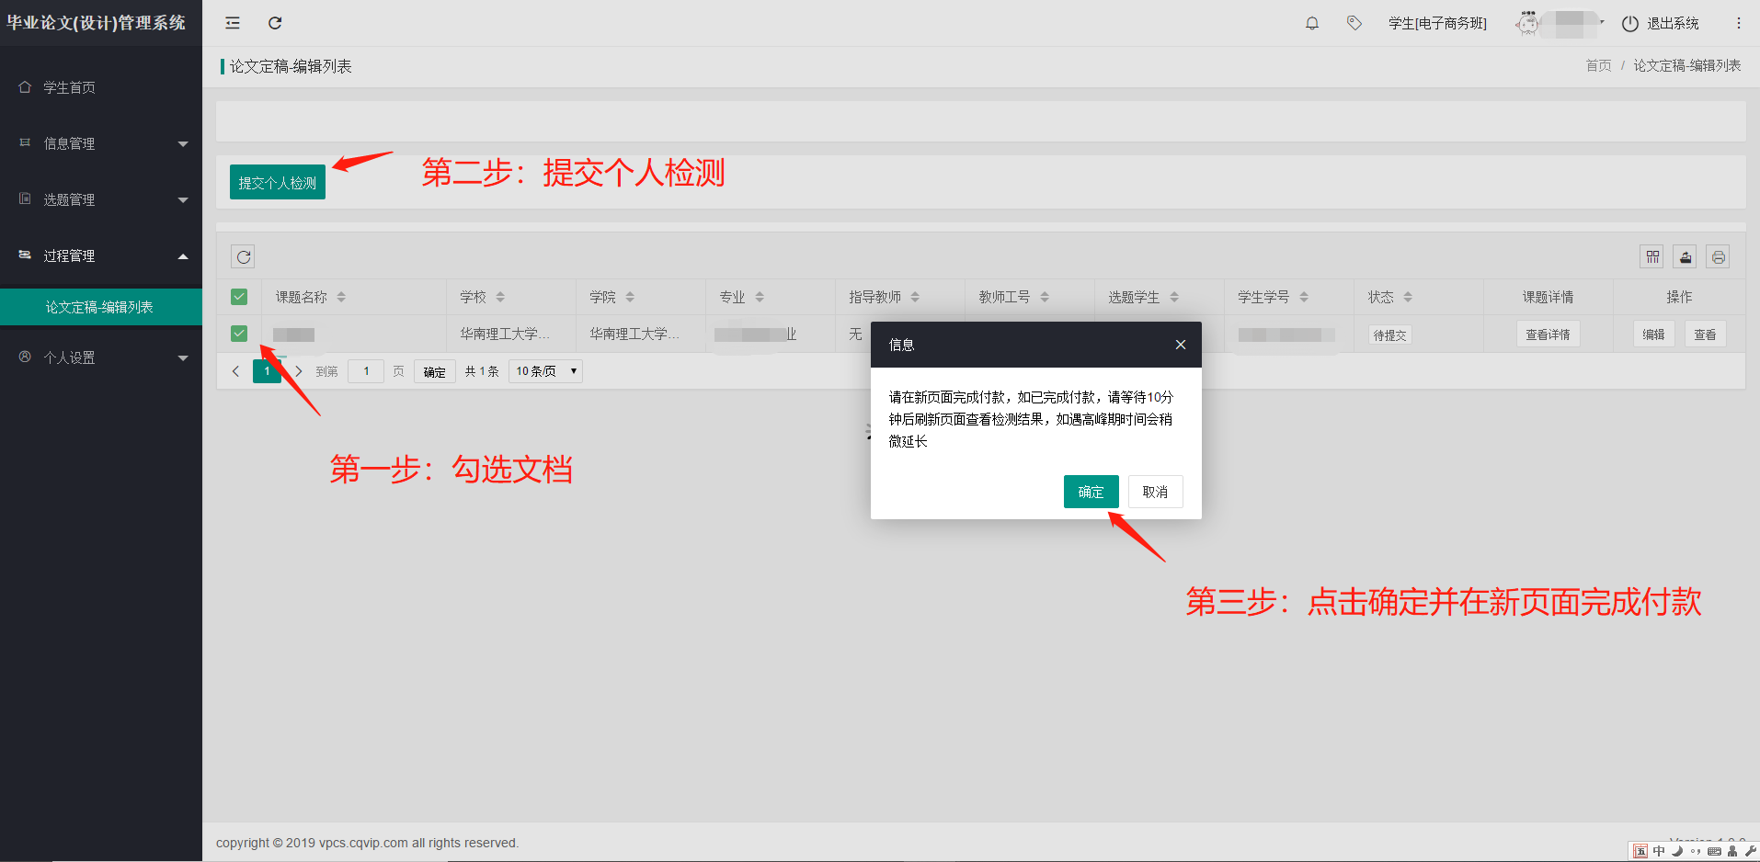

②查看检测结果。完成检测后，返回“论文定稿编辑列表”，在操作列表点击“查看”按钮。

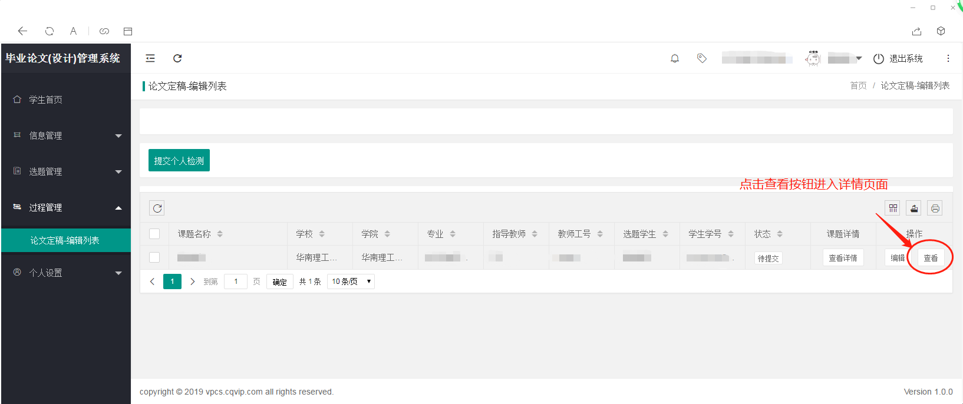

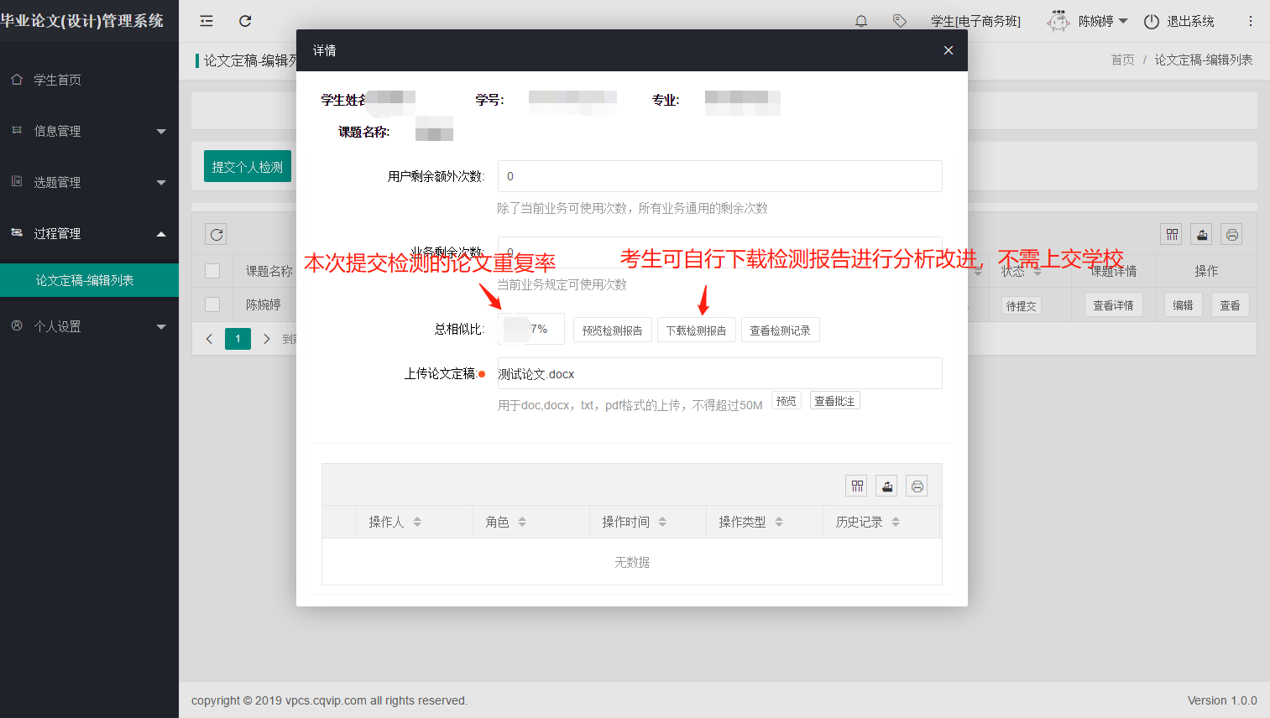

**三、提交论文终稿**

1.考生进行论文重复率检测后（总相似比须不高于30%），点击“保存并提交”，提交论文终稿接受评审。

**注意：点击“保存并提交”后即为正式交稿，不能再修改、替换。**

**2.提交时间：2021年9月28日00:00:00-9月30日23：59：59，在截止时间前考生自行完成上传、保存、重复率检测、保存并提交的全部过程。逾期不得以任何理由要求补交、修改、替换。**

